10 exercices pour circuit 30’-30’

1 tour = enchainer les 10 exercices détaillés ci-dessous en réalisant 30 secondes d’effort suivi 30 secondes de récup par execice.

Effectuer 3 à 5 tours de ces 10 exercices selon votre forme, avec 2 à 3 minutes de récup’ entre les tours

Présentation des 10 exercices

1. POMPES

Principaux muscles sollicités : pectoraux, triceps.
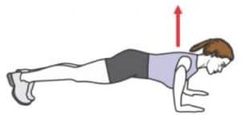
Il s’agit de réaliser une pompe, de poser la poitrine au sol en levant brièvement les mains, et de pousser avec les bras afin de revenir à la position initiale. Le fait de poser le torse au sol va augmenter l’intensité et la sensation d’étirement.

2. ROWING INVERSÉ EN PRONATION
Principaux muscles sollicités : grand dorsal, grand rond, trapèzes, deltoïde postérieur (arrière des épaules).
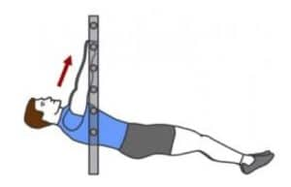
Deux chaises et un manche à balai suffisent pour muscler son dos à la maison. Placez-vous entre les deux chaises et saisissez le manche en prise pronation (paumes de mains vers le sol). Tirez ensuite avec vos bras et contractez vos dorsaux pour amener votre poitrine au niveau du manche, tout en restant gainé, le dos bien droit.

3. HSPU
Principaux muscles sollicités : deltoïdes (épaules).
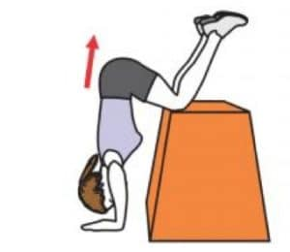
Cet exercice de musculation des épaules consiste à réaliser des pompes, tout en étant, tête en bas. Placez vos genoux sur une chaise et vos mains à une vingtaine de centimètres. Fléchissez puis tendez vos bras tout en gardant le dos droit. Cette inclinaison permet de solliciter prioritairement les muscles deltoïdes.

4. DIPS
Principaux muscles sollicités : triceps.
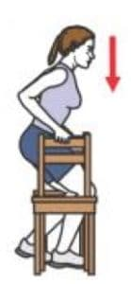
- Pour les débutants, placez vos mains à plat sur le rebord d’une chaise et les pieds au sol, puis fléchissez et tendez vos bras.
- Pour les plus expérimentés, les pieds pourront également être posés sur le rebord d’une seconde chaise (jambes tendues).
- Enfin, pour les experts, vous pouvez réaliser des dips entre deux chaises, pieds dans le vide. Vous supporterez ici votre poids du corps en totalité.

5. LA CHAISE
Principaux muscles sollicités : quadriceps.
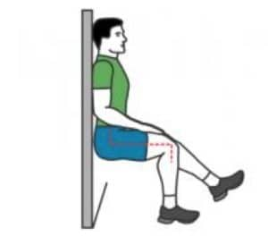
Cet exercice est réalisé les 2 pieds aux sols, jambes fléchies à 90° et dos plaqué contre un mur, en contraction isométrique (sans bouger). Il peut également être réalisé sur 1 jambe afin de gagner en intensité.

6. SQUAT BULGARE
Principaux muscles sollicités : ischio-jambiers, fessiers, quadriceps.
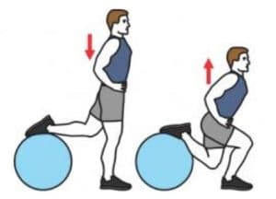
Le principe est le même que pour l’exercice de la chaise. Plus vous avancerez la jambe avant, plus les fessiers et les ischio-jambiers seront sollicités. Si vous manquez d’équilibre, utilisez un manche à balai devant vous pour gagner en stabilité.A la maison, vous pouvez réaliser cet exercice à l’aide d’une chaise, d’un tabouret, ou encore d’un swiss ball pour plus de difficulté (instabilité).

7. HIP THRUST
Principaux muscles sollicités : fessiers.
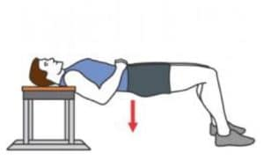
Haut du dos en appui sur la chaise, élevez vos fesses au maximum, contractez vos grands fessiers pendant 1 à 2 secondes, puis relâchez.

8. PLANCHE MILITAIRE
Principaux muscles sollicités : abdominaux.
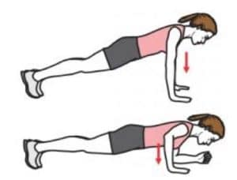
Pour bien réaliser ce mouvement, vous devez être positionné en planche, bras tendus, afin de passer sur les coudes, puis bras tendus et ainsi de suite durant le temps imparti. Bien entendu, vos genoux ne devront jamais toucher le sol.

9. CRUNCH
Principaux muscles sollicités : abdominaux.
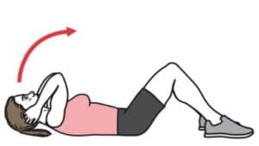
Positionnez-vous sur le dos, jambes fléchies. Placez vos mains sur vos tempes. En contractant vos abdominaux, relevez le buste de quelques centimètres puis revenez à la position initiale en gardant toujours vos abdominaux sous tension. A chaque répétition, vous devez sentir vos abdos travailler.

10. EXTENSION MOLLETS DEBOUT
Principaux muscles sollicités : triceps sural (mollet).
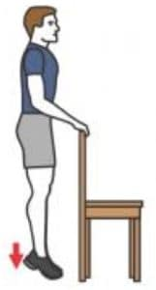
L’exercice des mollets debout peut être réalisé sur 1 ou 2 jambes simultanément. L’idéal, pour un développement complet, est de réaliser ce mouvement sur le rebord d’un escalier par exemple. Ainsi, le triceps sural pourra être étiré complètement en position basse, au-delà de l’horizontal.

